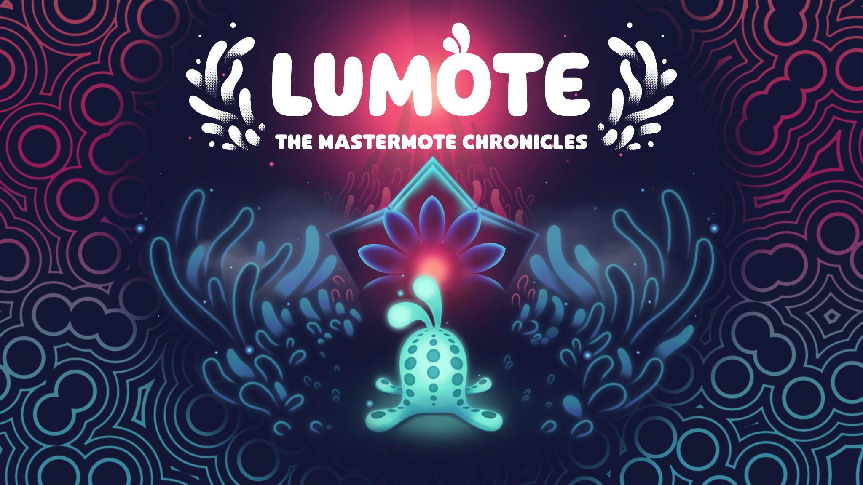

感受软绵绵的魅力：《Lumote:The Mastermote Chronicles》现已推出

以发光生物为主角的平台解谜游戏现已跃上PC与主机；全新发布宣传片充满诗情画意，展现游戏中种种事件

2022 年 4 月 21 日，英国沃特福德 – 发行商 Wired Productions 与开发者 Luminawesome Games Ltd. 非常荣幸地宣布，画风精美的 3D 解谜平台游戏《Lumote:The Mastermote Chronicles》现已在 Nintendo Switch、PlayStation 4、Xbox One、Steam、GOG、Epic Games Store 和 Utomik 推出。

一支富有活力和想象力的全新发布预告片呈现了 Lumote 的史诗冒险，它将承担前所未有的任务，击败强大的 Mastermote。这支如梦似幻的预告片深入展现了栖息在 Great Depths 更深处的居民，还通过 Lumote 在征程中解决各种错综复杂的谜题，展示了游戏中全新的玩法。

在此观看发布预告片：

https://youtu.be/CiVOYFMKW-c

《Lumote:The Mastermote Chronicles》让玩家能在一个到处都是 Mote 的水下世界 Great Depths 里挤压、击打和弹跳；这些会发光的生物长期生活在 Bioverse 深处，随着电子声景的节奏活动。

游戏基于抢先体验的 PC 原版《Lumote》扩展并推出了备受好评的完整版，在其中的全新游戏世界里，玩家可控制 Mastermote 解决 15 个让人绞尽脑汁的新谜题，寻找可收集黄金的新文物，还包含一般性修复和图形改进。

“我们非常荣幸能为 Luminawesome Games 从 2015 年就已启动的项目提供支持，并帮助它从最初的《Lumote》逐渐发展成熟，最终成为如今的完全版本《Mastermote Chronicles》，”Wired Productions 董事总经理 Leo Zullo 表示，“这款游戏在视觉和听觉上都极富震撼力，探索这个五彩缤纷的迷人世界绝对会得到很多乐趣。”

“开发《Lumote》的历程既漫长又令人倍感充实；整个团队为赋予它鲜活的生命力倾注了极大的心血，我们迫不及待希望玩家能与这个软绵绵的英雄见面，”Luminawesome Games 联合创始人Kyle Rocha 表示，“我们在这款游戏上与 Wired 的合作堪称梦幻体验。”

《Lumote:The Mastermote Chronicles》特色

- 海泡绿的游荡者：在周遭的世界中挤压、击打和弹跳。Lumote 极度好奇、非常喜欢问东问西，而且还非常可爱！
- 这是一个大世界！Lumote 的世界是一个巨大的环境，拥有分别划分进六座塔的巨量谜题。每座塔都标注了你对特定 Mote 的掌握，并会解锁一套新的谜题以供探索。
- 解决复杂的谜题：在 3D 解谜冒险中，机智而有逻辑性的关卡设计可让玩家逐步适应，同时每遇到一个 Mote 都会增加谜题的复杂性。
- 华丽绝伦的声音：令人惊叹的配乐将伴随着你，深邃而迷幻，带你进入宏伟的电子乐音景之旅。
- 发光游戏引擎：借助原创的 rEngine，Lumote 的谜题环环相扣，随着逐步进展，可无缝地从一个谜题跳跃到另一个谜题。
- 基于抢先体验 PC 原版扩展开发，《Lumote:The Mastermote Chronicles》打造了一个的全新世界，玩家可控制 Mastermote 解决 15 个让人绞尽脑汁的新谜题，寻找可收集黄金的新文物，还包含一般性修复和图形改进。

这款游戏的限量实体版已在 Nintendo Switch 和 PlayStation 4 推出，包含双面折叠海报、可翻转游戏盒内封、一套我们发光生物主角的特别贴纸套装，外加一份《Lumote EP》的数字下载版本；如果这还不够，那么，不知制作自己专属 Lumote 的说明是否能够入您法眼！实体版已在 PlayStation 4（€19.99 / $19.99 / £15.99）和 Nintendo Switch（€29.99 / $29.99 / £24.99）推出，现在还可通过 Wired Productions Store 订购。

双碟黑胶原声大碟《Lumote:The Mastermote Chronicles》现在也可通过 Wired Productions store 预购，售价为 35 英镑 / 45 美元。

《Lumote:The Mastermote Chronicles》现已在 Nintendo Switch、PlayStation 4、Xbox One、Steam、GOG、Epic Games Store 和 Utomik 推出，并将于 2022 年 5 月 1 日发布 Google Stadia 版本。

如需详细信息，请访问 https://wiredproductions.com/games/lumote/，在 Twitter 关注我们，或加入我们的官方 Discord。

###

《Lumote:The Mastermote Chronicles》代码评审现已通过 GameTomb.gg 开放

PR 联系人
Wired Productions
Tegan Kenney | press@wiredproductions.com

负责 Wired Productions 的 Dead Good PR
wired@deadgoodmedia.com

关于 Wired Productions
Wired Productions 位于英国沃特福德，是一家独立电子游戏发行商。Wired 面向所有主要平台均制作和发行了诸多屡获殊荣的游戏，旗下游戏均经过精心筹划，旨在实现公司宗旨：“以激情为动力。”公司将游戏以实体与数字媒体的形式投入市场，时至今日推出的知名游戏包括：《Martha Is Dead》、《The Falconeer》、《Those Who Remain》、《Deliver Us The Moon》、《Close to the Sun》、《GRIP:Combat Racing》、《Victor Vran:Overkill Edition》、《Max:The Curse of Brotherhood》和《The Town of Light》。最近，Wired Productions 在 Wired Direct 期间宣布了后续的游戏推出计划。即将面世的游戏包括《Lumote》、《Arcade Paradise》、《Tin Hearts》、《Tiny Troopers:Global Ops》和《The Last Worker》。
请通过如下方式，加入 Wired 的社区：Wired Live | Twitter | Discord | YouTube | Twitch

关于 Luminawesome Games Ltd
Luminawesome 最初起源于一场虚幻引擎游戏制作比赛，获得奖项的最初概念名为《Bump》；Kyle 和 Michelle Rocha 喜欢上了这个概念，并将其进一步开发为《Lumote》。加拿大安大略省剑桥市出身的 Kyle 曾受 United Front Games 的招募，参与过《Sleeping Dogs》的制作。环保绿色的理念在游戏中以水下世界的创意性变化表现出来。

https://luminawesome.com/

